Оценочные материалы по английскому языку для 5-9 классов

Промежуточная работа по английскому языку
для учащихся 5-х классов
Вариант 1
Задание 1
Look at the picture of flat. Write about the flat. Use there is, there are.
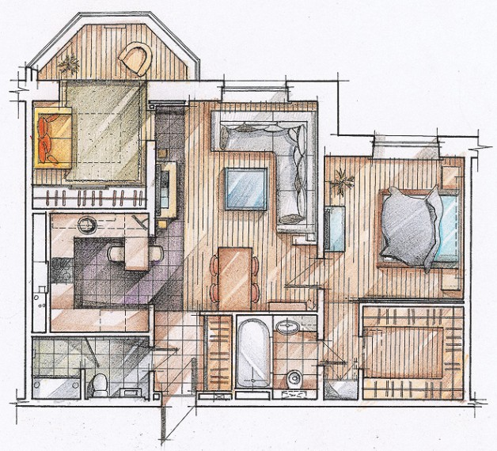
Задание 2
Соедини слова из двух столбиков так, чтобы получился приказ.
- Listen him a present
- Give a Christmas song
- Open to the teacher
- Wash a video
- Eat your lunch
- Look the book
- Watch at the blackboard
- Sing some milk
- Drink your hands
___________________________________________________________________________________________________________________________________________________________________________________________________________________________________________________________________________________________________________________________________________________________________________________________________________________________________________________________________________________________________________________________________________________________

Задание 3
Выберите правильно форму глагола to be.
1. It ... Mary. She ... funny.
a) am b) is c) are
2. I ... a pupil. I ... 12.
a) am b) is c) are
3. My brothers ... good. They ... funny.
a) am b) is c) are
4. Her dad's name ... Paul.
a) am b) is c) are
5. ... we at school? - No, we ... at home.
a) am b) is c) are

Задание 4
Напиши слова
[mʌðə]____________________________________
[kʌzn ]____________________________________
[mɪrə ]____________________________________
[dʌst ]_____________________________________

Промежуточная работа по английскому языку
для учащихся 5-х классов
Вариант 2
Задание 1
Look at the picture of flat. Write about the flat. Use there is, there are.
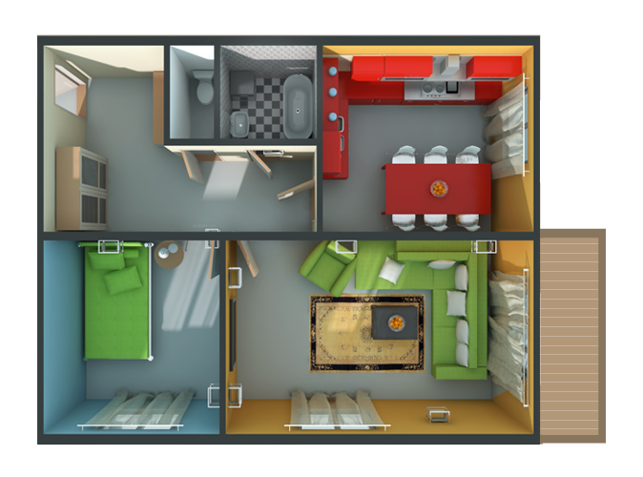
Задание 2
Соедини слова из двух столбиков так, чтобы получился приказ.
- Listen him a present
- Give a Christmas song
- Open to the teacher
- Wash a video
- Eat your lunch
- Look the book
- Watch at the blackboard
- Sing some milk
- Drink your hands
__________________________________________________________________________________________________________________________________________________________________________________________________________________________________________________________________________________________________________________________________________________________________________________________________________________________________________________________________________________________________________________________________________________________

Задание 3
Выберите правильную форму глагола to be.
1. It ... Mary. She ... funny.
a) am b) is c) are
2. I ... a pupil. I ... 12.
a) am b) is c) are
3. My brothers ... good. They ... funny.
a) am b) is c) are
4. Her dad's name ... Paul.
a) am b) is c) are
5. ... we at school? - No, we ... at home.
a) am b) is c) are

Задание 4
Напиши слова
[hʌzbənd]_______________________________________
[wɒʃ ]___________________________________________
[sʌn]____________________________________________
[wɒʧ ]___________________________________________

Итоговая контрольная работа по английскому языку
для учащихся 5-х классов
I Reading
- Read the text Прочитай текст.

My school day

I get up at 7 o’clock. I have breakfast – milk and biscuits. Then I have a shower and I clean my teeth. I walk to school. At school I meet and talk with my friends. Then the teacher comes and we go to our first class. We have 5 or 6 lesson every day. After school I go home and do my homework. Then I play the piano and listen to music. We eat at 7 o’clock. In the evening I don’t watch TV, but I like to play computer games. I go to bed at 10.30.
Choose the right variant. Выбери правильный вариант ответа.
1. I have breakfast – milk and biscuits.
a) True b) False
2. At school I meet and talk with my teachers.
a) True b) False
3. After school I go home and help my mother.
a) True b) False
4. In the evening I like to play computer games.
a) True b) False

II Cultural Awareness
2. Match the countries to their capitals. Установите соответствие между странами и их столицами.
1.Wales | a) London
2.Scotland | b) Cardiff
3.England | c) Belfast
4.Northern Ireland | d) Edinburgh

III Use of English
3. Match words to the sounds. Установите соответствие между звуками и словами.
1[i:] | pen
2 [e] | prize
3[u] | sleep
4[z] | cook

4. Add the missing letter. Добавьте недостающую букву.
1.M_nday, 2)Sp_rt, 3) f_mous 4) f_ve .
5. Choose the right variant . Выбери правильный вариант ответа.
- I … reading a book now
a) is | c) are
b) - | d) am
- a child-…
a) child | c) children
b) childs
- I live in …Pechora.
a) an | c) the
b) a | d) -

- Tom is…student.
a) an | c) the
b) a | d) -
6. Choose the right tense. Выбери правильное время.
- Peter is writing a letter now.
a) Present Simple | c) Past Simple
b) Present Continuous | d) Present Perfect
2. I went to the zoo yesterday.  a) Present Simple | c) Past Simple
b) Present Continuous | d) Present Perfect

3. Children do homework every day.
a) Present Simple | c) Past Simple
b) Present Continuous | d) Present Perfect

4. I have never been to France.
a) Present Simple | c) Past Simple
b) Present Continuous | d) Present Perfect

7. Fill in the missing words: Заполните пропуски недостающими словами.
children, responsible, cinema, Big Ben.
1. The young woman is … for the tickets
2. They will go to the … in the evening.
3. I can see a group of……
4. Tourists are going to visit…..
8. Complete the table. Add the appropriate suffix. Заполни таблицу. Добавь необходимый суффикс
Write | 0)writer
Sing | 1)
Teach | 2)
Art | 3)
Sport | 4)

9. Make up sentences from the words.Составьте из слов предложения .
1 .Likes, golf, my brother, to play.
2. Reads, his grandfather, every evening, books
3. Always, help, I, my,. mother.

IV Writing
10. Complete the form. Заполните анкету.
First name  Surname | 1)
Country | 2)
Age | 3)
Hobby | 4)
Favourite subject | 5)

Итоговая контрольная работа
по английскому языку
для обучающихся 6 класса
Цель работы – контроль лексических навыков по темам «Школа», «Путешествуя по городу», контроль грамматических навыков по темам «Present / Past / Future Simple», «Present Continuous»

Содержание работы

I. Put in the words: play, speak, exchange, taught, take, hobbies, an interview, stay.
Denis Korolev is a ten-year old student. His 1)_______ are sport and music. He can 2)______ the guitar well. He likes to 3)______ pictures of his friends. Denis can 4)_______ and read English. Last year Barbara Grey from Great Britain 5)______ him and his friends. She is going to arrange a students' 6)_______ . Yesterday Denis gave 7)________ to a youth magazine about the Russian-English student exchange. Denis is going to 8)_______ with his pen-friend's family.

II. Make up the dialogue. Put the phrases in the correct order.
A. – You are welcome. Have a nice day.
B. – Excuse me, am I far from Trafalgar Square?
С. – How can I get there?
D. - I'm afraid you are.
E. - It's very easy. Take bus No.64 and you'll be there in ten minutes.
F. – Thank you very much.

III. Choose the correct translation.
1. Сейчас ему необходим только горячий чай.
a) He is needing only a cup of hot tea at the moment.
b) He needs only a cup of hot tea at the moment.
2. Что Вы хотите?
a) What do you want?
b) What are you wanting?
3. Тише! Он пишет статью о Москве.
a) Keep silence! He is writing an article about Moscow.
b) Silence! He writes an article about Moscow.
4. Have you ever been to an ancient castle?
a) Вы бывали когда-нибудь в старинном замке?
b) Вы собираетесь побывать когда-нибудь в старинном замке?
5. This book is worth reading.
а) Эту книгу следует прочитать.
b) Эту книгу стоит прочитать.

Правильные ответы
I. 1)hobbies 2)play 3)takes 4)speak 5)taught 6)exchange 7)an interview 8)stay
II. 1 – B 2 – D 3 – C 4 –E 5 – F 6 – A
III. 1 – b) 2 – a) 3 – a) 4 – a) 5 – b)

Шкала оценивания
Количество баллов | Оценка
18 – 19 | 5
13 - 17 | 4
9 – 12 | 3
< 9 | 2

Итоговая контрольная работа по английскому языку для 7 класса

Итоговая контрольная работа содержит 5 заданий. Максимум баллов за выполнение контрольной работы составляет 35.
Перед началом контрольной работы постарайтесь создать у учащихся позитивный настрой, напомните им, что контрольная работа – это возможность показать свои достижения и понять, над чем надо ещё поработать.
Ученикам понадобится ручка, простой карандаш, ластик. Учитель должен размножить в нужном количестве задания контрольной работы (по числу учеников).
Перед началом работы следует напоминать ученикам, что контрольная работа включает несколько заданий и их надо выполнять в том порядке, в котором они даны. Учитель уже не будет говорить, когда следует перейти от одного задания к другому, но предупредит за 10 минут до окончания урока, что рекомендуется начать выполнять последнее задание № 5. Если к этому моменту учащийся не успел выполнить предыдущее задание или затрудняется с ответом на какой-либо вопрос, то всё равно надо переходить к заданию № 5. Затем, выполнив его, учащийся может вернуться к невыполненному заданию.
Несмотря на то что ученики ежегодно выполняют контрольные работы, не лишним будет напомнить им, что время, отведённое на контрольную работу, ограничено и нельзя останавливаться на одном трудном задании. Надо постараться сделать как можно больше заданий. Лучше оставить самое трудное задание невыполненным, чем сделать только одно задание из всей работы.

План контрольной работы
Номер задания | Объекты контроля | Кол-во тестовых вопросов | Баллы за каждый  правильный ответ | Максимально баллов
1 | Чтение: чтение с полным пониманием содержания текста | 5 | 2 | 10
2 | Языковые средства и навыки оперирования ими: глагольные формы и местоимения при преобразовании прямой речи в косвенную | 5 | 1 | 5
3 | Языковые средства и навыки оперирования ими: конструкция There is/There are и сочетания not enough/too much/too many в коммуникативно значимом контексте | 5 | 1 | 5
4 | Языковые средства и навыки оперирования ими: активная лексика (прилагательные, описывающие характер человека) в коммуникативно значимом контексте | 5 | 1 | 5
5 | Языковые средства и навыки оперирования ими: конструкция I (we, you, they) wish … /he (she) wishes и активная лексика в коммуникативно значимом контексте | 5 | 2 (за  полностью верный ответ) | 10
 |  |  | ИТОГО макс. | 35

Таблица перевода тестовых баллов в 5-балльную оценку

Сумма тестовых баллов | Оценка
30–35 | 5
24–29 | 4
18–23 | 3
1–17 | 2

ЗАДАНИЕ 1

Коммуникативные умения. Чтение
Планируемый результат: воспринимать прочитанный текст с полным пониманием его содержания.

1 Read the text and fill in the gaps with the sentences given below the text. (10 points max.)

Ключ 1. D 2. B 3. E 4. A 5. C

Максимальный балл – 10 (2 балла за каждый правильный ответ, т. е. правильно вставленное предложение).

ЗАДАНИЕ 2

Языковые средства и навыки оперирования ими. Грамматическая сторона речи Планируемый результат: преобразовывать прямую речь в косвенную (предложения в настоящем времени), используя нужные глагольные формы и местоимения.

2 Complete the sentences with the correct pronoun and verb. (5 points max.)

Ключ
- Pamela says she likes playing videogames.
- He says they live in the north of Scotland.
- Peter says he was at the cinema on Sunday.
- Ann says she was watching TV when John came.
- Tom says he has never been/he’s never been to the USA.

Максимальный балл – 5 (1 балл за каждый полностью правильный ответ)

ЗАДАНИЕ 3

Языковые средства и навыки оперирования ими. Грамматическая сторона речи Планируемый результат: употреблять в речи конструкцию There is/There are и сочетания not enough/too much/too many в коммуникативно значимом контексте.

3 Complete the sentences with There is/There are and not enough/too much/too many. (5 points max.)

Ключ
- There is/There’s too much pollution in this city.
- There are not/There aren’t enough buses buses in our town! I always have to wait for one for hours.
- There is/There’s too much homework to do this weekend. I can’t go to the cinema with you.
- There are/There’re too many people on the train in the morining. I can never find a seat.
- There is/There’s too much violence on TV these days. I hate violent films.

Максимальный балл – 5 (1 балл за каждый полностью правильный ответ).

ЗАДАНИЕ 4

Языковые средства и навыки оперирования ими. Лексическая сторона речи Планируемый результат: употреблять в речи активную лексику (прилагательные, описывающие характер человека) в коммуникативно значимом контексте.

4 Fill in the gaps with the words from the box. (5 points max.)

Ключ
1. kind 2. honest 3. hard-working 4. easy-going 5. polite

Максимальный балл – 5 (1 балл за каждый правильный ответ).

ЗАДАНИЕ 5

Языковые средства и навыки оперирования ими. Грамматическая сторона речи Планируемый результат: употреблять в речи конструкцию I (we, you, they) wish … /he (she) wishes в коммуникативно значимом контексте.
Языковые средства и навыки оперирования ими. Лексическая сторона речи Планируемый результат: употреблять в речи лексические единицы, обслуживающие ситуации в рамках тематики основной школы.

5 What do they wish? Look at the pictures and write their wishes. (10 points max.)

Ключ
- She wishes she had a CD player.
- She wishes she had straight hair.
- He wishes he was at the seaside.
- She wishes she could play the guitar/played the guitar.
- They wish it wasn’t raining/it was sunny.

Максимальный балл – 10 (2 балла за каждое полностью верное предложение. За предложение с одной ошибкой – 1 балл. Если в предложении более двух ошибок, то за него даётся 0 баллов).

Устная часть итоговой контрольной работы

Устная часть контрольной работы за четвёртую четверть включает одно задание – короткое монологическое высказывание по пройденным темам на основе плана. Поскольку данная контрольная работа является годовой, в ней повторяются задания из контрольной работы № 3 и добавляются три новых задания по материалам последней, четвёртой четверти. Учитель разрабатывает процедуру опроса по образцу уже проведённых контрольных работ, используя шесть вариантов заданий. Учитель может сообщить темы заданий учащимся заранее на уроке повторения, не открывая, однако, планов ответов.

Коммуникативные умения. Говорение (монологическая речь)
Планируемый результат: продуцировать связные высказывания с использованием основных коммуникативных типов речи (описание, повествование, рассуждение, характеристика) с опорой на план.

Языковые средства и навыки оперирования ими. Лексическая сторона речи Планируемый результат: употреблять в речи изученные лексические единицы.

Языковые средства и навыки оперирования ими. Грамматическая сторона речи
Планируемый результат: воспроизводить основные коммуникативные типы предложений на основе речевых образцов; употреблять в речи изученные грамматические формы и конструкции.

- Задания базируются в основном на материалах третьей и четвёртой четвертей и предполагают краткое связное монологическое высказывание на пройденную тему на основе предложенного плана. Учитель может сам выдавать задания либо дать ученикам право выбирать задание самостоятельно.
- Учитель слушает учащихся и оценивает их речь.
- Выслушав всех учащихся, учитель подводит итоги и сообщает оценки.

Оценивание монологической речи может проводиться по трём критериям: выполнение коммуникативной задачи (содержание), лексико-грамматическая правильность речи, фонетическая правильность речи (отсутствие фонематических ошибок, интонационная правильность речи).
В контрольной работе № 2 мы ввели новый критерий, который должен стимулировать учащихся активно использовать в своей речи новые слова и выражения, изученные в текущей четверти. Критерий «Широта лексического репертуара и использование активной лексики», отдельный от критерия «Лексико-грамматическая правильность речи», следует рассматривать как бонус за активное использование новой лексики, изученной в четвёртой четверти. Максимум баллов за правильное фонетическое оформление высказывания мы снизили до 1, так как, повторим, содержательные моменты выходят на первый план, а для того, чтобы высказывания были более содержательными (более полными и интересными), необходимо активно использовать новую лексику по изученной тематике. Учащимся следует разъяснить, что одна из задач – использовать активную лексику, и выполнение этой задачи будет оцениваться.

Критерии оценивания монологического высказывания Максимальный балл – 6
Критерии | Оценка
Критерии | 2 балла | 1 балл | 0 баллов
Выполнение коммуникативной задачи (cодержание) | Выполнена полностью: есть связный рассказ (6 и более развёрнутых предложений по предложенным иллюстрациям) | Выполнена частично: рассказ неполон (4–5 развёрнутых предложений по предложенным иллюстрациям) | Не выполнена: связный рассказ отсутствует (3 и менее предложений по предложенным иллюстрациям)
Лексикограмматическая правильность речи | Ошибки практически отсутствуют | Отдельные  ошибки, не  препятствующие коммуникации (не более 4 в сумме) | Более 4 ошибок – неудача коммуникации
Соблюдение произносительной нормы (отсутствие фонематических ошибок); интонационная правильность речи | _____ | Отдельные  ошибки, не  препятствующие коммуникации (не более 4 в сумме) | Более 4 ошибок – неудача коммуникации
Широта лексического репертуара и использование активной лексики  (бонус) | _____ | Широко  использована  новая активная  лексика | _____

Таблица перевода тестовых баллов в 5-балльную оценку

Сумма тестовых баллов | Оценка
5–6 | 5
4 | 4
3 | 3
0–2 | 2

Итоговая контрольная работа для 7 класса по английскому языку
Письменная часть
Your name

1 Read the text and fill in the gaps with the sentences given below the text. (10 points max.)

Singing in the car
I’ve got an elder brother. He is 21 and he is a university student. He is keen on cars and music. ¹________ I like singing everywhere and all the time. My brother prefers jazz but also listens to pop music. Sometimes he goes to classical music concerts. I do not remember him ever choosing a concert of heavy metal or rock. ²________ For a long time I could not understand why he was doing it. ³________
One day I decide to ask him why he always chooses this type of music while driving.
“Well, sister,” he says, “can I be quite frank with you? ⁴________” He adds that he will listen to anything else if only I promise not to sing along. ⁵________
- It’s mainly so you can’t sing along.
- But when he is driving me in his car, he insists on listening to heavy metal or rock.
- And I’ve always thought that he likes my singing!
- He enjoys listening to music and I like to sing.
- He knows very well that for me it is the worst kind of music.
2 Complete the sentences with the correct pronoun and verb. (5 points max.)
- “I like playing videogames.”
Pamela says ____________________ playing videogames.
- “We live in the north of Scotland.”
He says ____________________ in the north of Scotland.
3.“I was at the cinema on Sunday.”
Peter says ____________________ at the cinema on Sunday.
- “I was watching TV when John came.”
Ann says ____________________ TV when John came.
- “I’ve never been to the USA.”
Tom says ____________________ to the USA.

3 Complete the sentences with There is/There are and not enough/too much/too many. (5 points max.)

- _______________________ pollution in this city.
- _______________________ buses in our town! I always have to wait for one for hours.
- _______________________ homework to do this weekend. I can’t go to the cinema with you.
- _______________________ people on the train in the morining. I can never find a seat.
- _______________________ violence on TV these days. I hate violent films.

4. Fill in the gaps with the words from the box. (5 points max.)

hard-working kind polite honest easy-going

I’ve got many friends. They are all very nice kids. Dan is always ready to help. He is very ¹_______________. He is ²_______________, he never cheats and never tells lies. Andrew does a lot of work at school and at home and volunteers for a charity. He is a really ³_______________ boy. Lanny is always relaxed and not easily upset or worried. He is a friendly, ⁴_______________ type of guy. He also has good manners, he is ⁵_______________.

5.What do they wish? Look at the pictures and write their wishes. (10 points max.)
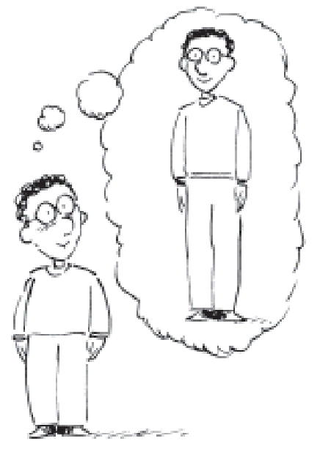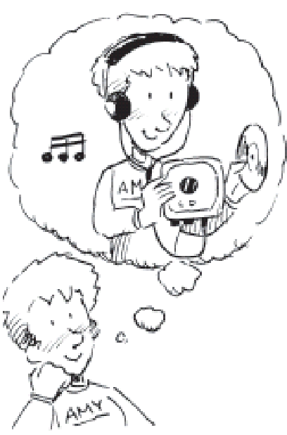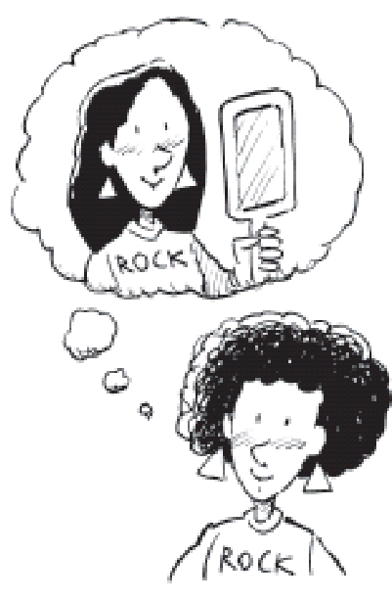
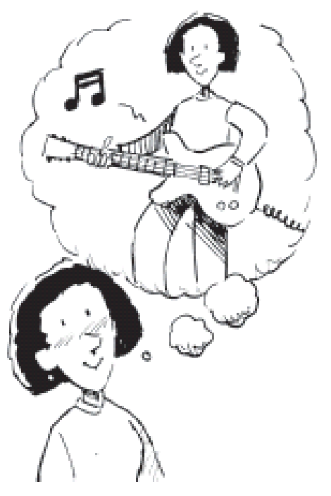
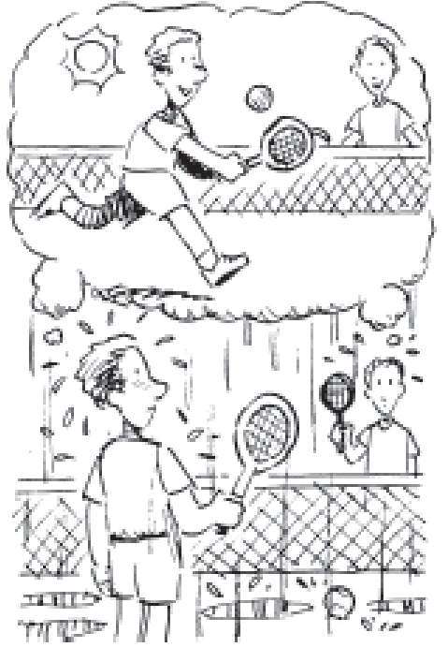
0. He wishes he was taller. 1. 2.

4.

5
.

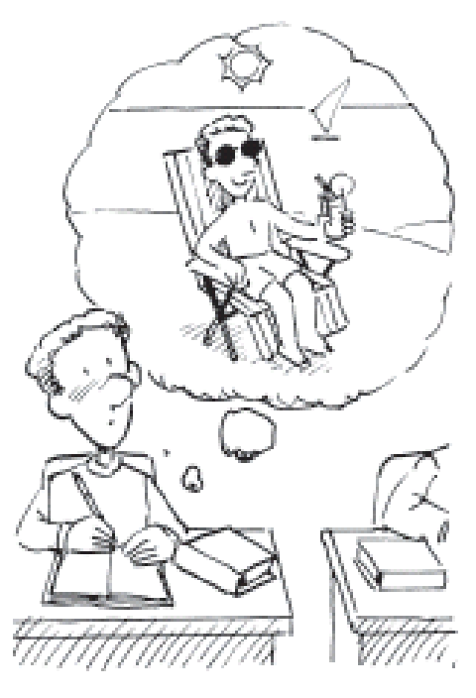

3
.

Итоговая контрольная работа по английскому языку для 8 класса

Итоговая контрольная работа содержит 5 заданий (27 тестовых вопросов). Максимум баллов за её выполнение составляет 30.
Перед началом контрольной работы постарайтесь создать у учащихся позитивный настрой, напомните им, что контрольная работа – это возможность показать свои достижения и понять, над чем надо ещё поработать.
Ученикам понадобится ручка, простой карандаш, ластик. Учитель должен размножить в нужном количестве задания контрольной работы (по числу учеников).
В начале урока не лишним будет напомнить учащимся, что время, отведённое на контрольную работу, ограничено, и нельзя останавливаться на одном трудном задании. Надо постараться выполнить как можно больше заданий. Лучше оставить самое трудное задание невыполненным, чем сделать только одно задание из всей работы.
Первым заданием контрольной работы является задание на аудирование. Для выполнения этого задания ученикам необходимо приготовить карандаши и ластики (при первом прослушивании они отмечают правильные ответы карандашом; а при втором – проверяют их, вносят необходимые исправления и затем обводят ответы ручкой). Раздавая тесты, кладите их на парту оборотной стороной вверх, чтобы задания не были видны. Когда все тесты будут розданы, и Вы будете готовы включить компакт-диск с аудиозаписью, учащиеся по вашей команде переворачивают тесты и приступают к работе.
В части аудирования в контрольной работе используется аудиозапись Т21 (из задания 29 на с. 86 в рабочей тетради). Учителю следует заранее подготовить компактдиск с аудиозаписью. Аудиоскрипт с инструкцией на русском языке дан ниже. Перед началом прослушивания учитель может прочитать инструкцию на русском языке – это рекомендуется сделать в группах со слабым уровнем подготовки. Инструкция на английском языке дана в контрольной работе, розданной учащимся. Если учитель не зачитывает инструкцию на русском языке перед началом прослушивания, то он должен объявить начало работы, разрешить перевернуть листки с заданиями текстом вверх и дать учащимся 90 секунд для ознакомления с заданием по аудированию. Текст для аудирования должен прозвучать дважды с паузой в 40–60 секунд. По завершении прослушивания аудиотекста, учащиеся продолжают выполнять работу в своём режиме.
План письменной части контрольной работы № 4
Номер задания | Объекты контроля | Кол-во тестовых вопросов | Баллы за каждый  правильн ый ответ | Максимально баллов
1 | Аудирование: аудирование с пониманием основного  содержания прослушанного текста | 6 | 1 | 6
2 | Чтение: чтение с пониманием основного содержания текста | 7 | 1 | 7
3 | Чтение: чтение с пониманием запрашиваемой информации | 5 | 1 | 5
4 | Языковые средства и навыки оперирования ими:  видовременные формы глагола, модальные глаголы, степени сравнения прилагательных, притяжательные местоимения | 6 | 1 | 6
5 | Языковые средства и навыки оперирования ими: трансформация предложений с  активным залогом в предложения с пассивным залогом | 3 | 2 | 6
 |  | И | ТОГО макс. | 30

Таблица перевода тестовых баллов в 5-балльную оценку
Сумма тестовых баллов | Оценка
26–30 | 5
21–25 | 4
16–20 | 3
1–15 | 2

ЗАДАНИЕ 1
Коммуникативные умения. Аудирование
Планируемый результат: понимать основное содержание прослушанного текста

1 Listen to six people (Jenny, Daria, Stuart, Emily, Ed, Sam) speaking on a phone-in show about relationships. Match the speakers to the stories. There is one extra story. Fill in your answers in the table below. (6 points max.)
- Задача учащихся – установить соответствие между говорящим и кратким описанием его истории и проставить нужную цифру в таблицу для ответов.
- Прочитайте вслух инструкцию к заданию (на русском языке):
«Вы услышите радиопередачу о любви и дружбе и звонки радиослушателей в редакцию с историями их взаимоотношений. Соотнесите каждого участника радиопередачи с кратким изложением его истории. В списке есть одна лишняя история. Занесите ваши ответы в таблицу под заданием. У вас есть 90 секунд, чтобы ознакомиться с заданием».
- Через 90 секунд после чтения инструкции включите воспроизведение аудиозаписи Т21 (к заданию 29 на с. 86 рабочей тетради).
- Ученики слушают аудиотекст и выполняют задания.
- После первого прослушивания следует выдержать паузу в 40–60 секунд, а затем повторно проиграть эту же аудиозапись.

Аудиотекст T21

Presenter: Good morning and welcome to Network South’s Monday morning phone-in show. Today we’re talking about relationships and we want you to telephone with your problems, advice, stories, happy or sad. Whatever you want to talk about, just pick up the phone and call 01616 328415, that’s 01616 328415. And our first caller is Jenny. Hi Jenny.
Jenny: Yes, I just wanted to phone to say that my advice for anyone who has problems with relationships is to listen to each other. It’s very easy to think you are right, but there must be some reason why the other person sees things differently.
Presenter: Thank you, Jenny, that’s a good point. I’m sure we all agree. Now, Daria, you have a sad story, I believe.
Daria: Yes. Well, not very sad now. I was going out with my boyfriend for two years when he suddenly left me. We were always happy, never argued, never had any problems and I don’t think he had another girlfriend. He just suddenly finished the relationship and never told me what was wrong.
Presenter: If Daria’s ex-boyfriend is listening, can you telephone and tell us why you left her! Stuart. What do you want to say?
Stuart: I’ve just split up with my girlfriend. She wanted to go out all the time and she didn’t like me playing computer games with my friends. You have to put a lot of effort into having a girlfriend, thinking of what to wear, where to go, what to say. It was too much for me.
Presenter: I know what you mean, Stuart! Now, here’s some good advice, from Emily, I think? Emily?
Emily: Yes. I just want to say, that I’ve been married for 40 years and we’re still very happy. I’ll tell you why. We have always had two days a week when we do what we want. I go to my friends, my husband goes to the pub or the football with his friends. We can come home anytime we want. The other five days we’re together. That’s what everybody should do. Presenter: Good advice. Now, here’s a question from Ed.
Ed: Yes, I’ve got a bit of a problem. I’ve done something a bit stupid, I won’t tell you what it was and my girlfriend is very angry with me. We haven’t split up, but I’m worried that we might. I don’t know how to tell her ‘I’m sorry’, so that she will believe me. Any ideas?
Presenter: I’m sure somebody will telephone to help, so keep on listening, Ed. Now, one last caller before the news and weather. Over to you Sam …
Sam: I don’t know what Ed did, but I’ve also made a few mistakes and lost some very nice girlfriends because of them. When I was younger, I thought I could do what I wanted and the girlfriend would still be there waiting for me when I got home. Now I’m older, I know this isn’t true. Now I’ve met the perfect girl and I think I’m the perfect man. Well, almost!
Presenter: OK, thank you Sam. We’ll be back with more calls in two minutes, so don’t go away.

Ключ
Speaker | Jenny | Daria | Stuart | Emily | Ed | Sam
Story | 7 | 3 | 1 | 4 | 6 | 5
Extra story: 2.

Максимальный балл – 6 (1 балл за каждое правильно установленное соответствие).

ЗАДАНИЕ 2
Коммуникативные умения. Чтение.
Планируемый результат: понимать основное содержание прочитанного текста

2 Read the texts (A–G) and match them with the titles (1–8). There is one extra title. Fill in your answers in the table below. (7 points max.)
• Задача учащихся – подобрать для каждого текста заголовок и заполнить таблицу для ответов.

Ключ
Text | A | B | C | D | E | F | G
Title | 3 | 5 | 1 | 7 | 8 | 6 | 2
Extra title: 4.

Максимальный балл – 7 (1 балл за каждое правильно установленное соответствие).

ЗАДАНИЕ 3
Коммуникативные умения. Чтение.  Планируемый результат: понимать в  запрашиваемую/интересующую/ нужную информацию | прочитанном | тексте

3 Read the texts again. Which of the statements (1–5) correspond to the content of the texts (1 – True), which – don’t (2 – False) and about which is there no information (3 – Not stated)? Fill in your answers in the squares after each statement. (5 points max.)
• Задача учащихся – установить, какие из предложенных утверждений соответствуют содержанию текста (True – 1), какие – не соответствуют (False – 2) и о чём в тексте не сказано, т. е. на основании текста нельзя дать ни положительного, ни отрицательного ответа (Not stated – 3). Ответы надо занести в специальное поле для ответов.

Ключ 1. 1 2. 2 3. 1 4. 3 5. 1

Максимальный балл – 5 (1 балл за каждый правильно выбранный и записанный в поле для ответа ответ).

ЗАДАНИЕ 4
Языковые средства и навыки оперирования ими. Грамматическая сторона речи. Планируемый результат: употреблять видовременные формы глагола, модальные глаголы, степени сравнения прилагательных, притяжательные местоимения в коммуникативно значимом контексте.

4 Complete the sentences with the right form of the word in brackets. (6 points max.)
• Учащиеся читают про себя текст и заполняют пропуски нужными грамматическими формами слов, данных в скобках.

Ключ
1. has been/’s been 2. is enjoying/’s enjoying 3. highest 4. their 5. could 6. was interviewed.

Максимальный балл – 6 (1 балл за каждый правильный ответ).

ЗАДАНИЕ 5
Языковые средства и навыки оперирования ими. Грамматическая сторона речи. Планируемый результат: употреблять в речи пассивный залог

5 Paraphrase each sentence using the Passive so that it means the same as the original sentence. (6 points max.)
• Учащиеся читают про себя предложения с активным залогом и трансформируют их в предложения с пассивным залогом.

Ключ
- First sketches of submarines were made by Leonardo da Vinci in the late 1400s.
- The first real submarine was built in 1890s.
- Today billions of dollars are spent/are being spent on building submarines.

Максимальный балл – 6 (2 балла за каждый полностью правильный ответ; 1 балл за частично правильный ответ; 0 баллов, если есть ошибка в глагольных формах).

Устная часть итоговой контрольной работы для 8 класса
Коммуникативные умения. Говорение (диалогическая речь)
Планируемый результат: вести комбинированный диалог (сочетание разных типов диалогов) на основе тематики учебного общения в ситуациях неофициального повседневного общения.
Языковые средства и навыки оперирования ими. Лексическая сторона речи Планируемый результат: употреблять в речи изученные лексические единицы. Языковые средства и навыки оперирования ими. Грамматическая сторона речи
Планируемый результат: воспроизводить основные коммуникативные типы предложений на основе речевых образцов; употреблять в речи изученные грамматические формы и конструкции.

- Проведение устной части контрольной работы всегда связано с определёнными организационными трудностями. Первая трудность – как успеть выслушать всех учащихся за ограниченное время. Для решения этой проблемы можно рекомендовать отводить некоторую долю времени на уроках последних недель четверти контрольному опросу. Можно также в рамках индивидуальных траекторий обучения выставлять отдельным учащимся оценку за устную часть по итогам работы в четверти или по результатам какой-либо устной презентации.
- Вторая проблема – как занять тех учащихся, которые не отвечают в данный момент. Здесь можно предложить выступить всем им в качестве экспертов и оценивать ответы товарищей. В этом случае, отвечающие выходят к доске. Другой вариант – все учащиеся занимаются своей проектной работой, а учитель выслушивает диалоги отвечающих. В этом последнем случае, отвечающие пересаживаются за первую парту перед столом учителя, а потом меняются местами со следующей парой.
- Учитель раздаёт карточки с заданием двум ученикам, сидящим за первой партой перед его столом, и даёт им две минуты на подготовку. В качестве устной части контрольной работы за четвёртую четверть предлагается ролевая игра, близкая по содержанию к заданию 7 по говорению рубрики «Reading and Speaking», (Unit 10, с. 87 учебника).
- Пока первая пара учеников отвечает, вторая пара учеников готовится и так далее.

Оценивание диалогической речи в данном задании может проводиться по трём критериям: решение коммуникативной задачи (содержание); взаимодействие с собеседником; языковое оформление. По первому критерию выставляется от 0 до 3 баллов; по двум другим критериям выставляется от 0 до 2 баллов. 0 баллов выставляется, если ошибки данного рода привели к полной неудаче коммуникации (человек, владеющий английским языком, не понял бы, что хочет сказать данный учащийся). Максимальный балл выставляется, когда ошибки данного рода практически отсутствуют. Если задание оценивается в 0 баллов по первому критерию (выполнение коммуникативной задачи), то оценивание по другим критериям не происходит, задание считается невыполненным, поскольку в естественной ситуации коммуникация не состоялась бы.

Критерии оценивания диалогического высказывания Максимальный балл – 7
Баллы | Решение коммуникативной задачи (содержание)* | Взаимодействие с собеседником | Языковое оформление речи

3 | Коммуникативная задача выполнена полностью: цель общения достигнута; содержание полно, точно и развёрнуто отражает все аспекты, указанные в задании; социокультурные знания использованы в соответствии с ситуацией общения (8–  9 реплик)
2 | Коммуникативная задача выполнена: цель общения достигнута, НО один аспект не раскрыт (остальные раскрыты полно) ИЛИ один–два аспекта раскрыты неполно (6–7 реплик); социокультурные знания использованы в основном в соответствии с ситуацией общения | Демонстрирует хорошие умения и навыки речевого взаимодействия с партнёром: умеет начать, поддержать и закончить беседу; соблюдает очерёдность при обмене репликами; восстанавливает беседу в случае сбоя; является активным, заинтересованным собеседником; соблюдает нормы вежливости | Используемый словарный запас, грамматические структуры, фонетическое оформление высказывания соответствуют поставленной задаче (допускается не более четырёх негрубых лексикограмматических ошибок И/ИЛИ не более трёх негрубых фонетических ошибок)
1 | Коммуникативная задача выполнена частично: цель общения достигнута не полностью; два аспекта не раскрыты  (остальные раскрыты полно) ИЛИ все аспекты раскрыты неполно (5 реплик); социокультурные знания мало использованы в соответствии с ситуацией общения | Демонстрирует умения и навыки речевого взаимодействия с партнёром: умеет начать, поддержать (в большинстве случаев) и закончить беседу; в основном соблюдает очерёдность при обмене репликами; не всегда понимает собеседника; не всегда соблюдает нормы вежливости | Используемый словарный запас, грамматические структуры, фонетическое оформление высказывания в основном соответствуют поставленной задаче (допускается не более пяти лексико-грамматических ошибок (из них не более двух грубых) ИЛИ/И не более четырёх фонетических ошибок (из них не более двух грубых)
0 | Коммуникативная | Демонстрирует | Понимание речи затруднено из-
 | задача не выполнена: цель общения не достигнута; три и более аспектов содержания не раскрыты (менее 5 реплик) | несформированность умений и навыков речевого взаимодействия с партнёром: умеет начать, но не стремится поддержать беседу; в большинстве случаев не соблюдает норм вежливости | за многочисленных лексикограмматических и фонетических ошибок (шесть и более лексико-грамматических ошибок И/ИЛИ пять и более фонетических ошибок) ИЛИ более четырёх грубых ошибок
*Примечание. При получении учащимся 0 баллов по критерию «Решение коммуникативной задачи» всё задание оценивается в 0 баллов.

Таблица перевода тестовых баллов в 5-балльную оценку

Сумма тестовых баллов | Оценка
6–7 | 5
5 | 4
4 | 3
0–3 | 2

Итоговая контрольная работа по английскому языку для 8 класса

Your name

1 Listen to six people (Jenny, Daria, Stuart, Emily, Ed, Sam) speaking on a phone-in show about relationships. Match the speakers to the stories. There is one extra story. Fill in your answers in the table below. (6 points max.)
- A couple broke up because the boy played computer games too often.
- The speaker is sure that the new relationship will be happier.
- A couple broke up for no obvious reason.
- A couple has found a formula of a happy life together.
- The speaker has learned his lesson and is happy now.
- The speaker has made a mistake and wants to correct it.
- The speaker thinks it important to try to understand a different point of view.
Speaker | Jenny | Daria | Stuart | Emily | Ed | Sam
Story

2 Read the texts (A–G) and match them with the titles (1–8). There is one extra title. Fill in your answers in the table below. (7 points max.)
- TV and health problems 5. TV and children
- TV and the parents’ guidance 6. Life without TV
- The positive side of TV 7. TV and a daily routine
- . TV as a family member 8. TV in the past
- Many people think that television is evil. It isn’t all that bad. TV is a friend for the elderly and an entertainer-babysitter for the young. It makes burglars think we’re home when we’re not. It entertains us cheaply with live action sports, great movies, ballets, concerts and singular events of the world all in living colour. It educates us about everything from heathy diets to international problems.
- How much television watching should parents allow? There is certainly nothing inherently wrong with TV. However, research has shown that as the amount of time spent watching TV goes up, the amount of time devoted to homework, study, social development and physical activities decreases. Television is bound to have its tremendous impact on a child, both in terms of how many hours a week he watches TV and of what he sees.
- With television programs designed specifically for babies, the question whether kids under two years of age should be watching becomes very important. We are learning more all the time about early brain development, but we do not yet have a clear idea how television may affect it. Some studies link early TV viewing with later attention problems. Other experts disagree with these results, though they admit that TV viewing before age three may hurt later development.
- Just about everyone now owns and watches television. We’ve become accustomed to a fairly predictable and monotonous home life. Every working day we come home and switch on the TV. Every night we cook dinner, clean up the kitchen, watch some TV. Every weekend we do the shopping and settle in to watch a movie. It’s relaxing to lie down on the sofa at the end of a tiring day and to flip through the channels with the remote control in one hand and a bowl of chips in the other.
- Before TV families used to sit down together for dinner and dinner was hardly over with when the kids wanted to go outside and play with their friends. Then came black and white TV! It brought entertainment into our homes and also with this came the media. In the 1960s
TV was really worth watching. There were all types of movies on. Most of today’s kids would find those programmes boring now, but we laughed and it was good light entertainment.
- Five years ago we decided to get rid of our TV. So out went the TV set and in came books, cooking, lengthy discussions, hiking and much needed sleep. Life has become more relaxed and at last we are getting as much sleep as we need. To stay up to date on world events, we use the Internet. If there is a big sports game that my husband wants to watch, he heads to a friend’s house and they watch it together. Or sometimes we even head to the stadium to catch the real thing as a family.
- Parents can show how to choose useful and interesting TV programmes. They can help the kids to find informative, educational programmes. There are some remarkable things for a kid to see and enjoy on television, and parents can encourage them while discouraging watching undesirable programmes. Parents should remember that while television can give preschoolers a lot of useful information, it doesn’t raise their IQ or improve their school grades.
Text | A | B | C | D | E | F | G
Title

3 Read the texts again. Which of the statements (1–5) correspond to the content of the texts (1 – True), which – don’t (2 – False) and about which is there no information (3 – Not stated)? Fill in your answers in the squares after each statement. (5 points max.)
- We learn about a lot of things from television.
  - True 2) False 3) Not stated
Answer: 
- There is nothing good about TV.
  - True 2) False 3) Not stated
Answer: 
- TV has become part of our lives.
  - True 2) False 3) Not stated
Answer: 
- Many families live without TV in their homes.
  - True 2) False 3) Not stated
Answer: 
- Parents should help their children to choose what to watch on TV.
  - True 2) False 3) Not stated
Answer: 

- Complete the sentences with the right form of the word in brackets. (6 points max.)

Chris is a student at Oxford University. However, he’s not a normal student because he is only 14 years old. He ¹ (be) at university for six months and he ² (enjoy) it.
What’s more, last week he passed his first exam with the ³ (high) mark in his group. His parents know that ⁴ (they) son is special. He was only two years old when they discovered that he ⁵ (can) read. Chris ⁶ (interview) by a local newspaper last week, but they didn’t find out much about his future plans.

- Paraphrase each sentence using the Passive so that it means the same as the original sentence. (6
points max.)

- Leonardo da Vinci made first sketches of submarines in the late 1400s.

- In 1890s people built the first real submarine.

- Today countries spend billions of dollars on building submarines.

СОДЕРЖАНИЕ И СТРУКТУРА
Итоговой контрольной работы для 9 класса по английскому языку
Специфика иностранного языка как школьного предмета состоит в том, что его изучение в значительной степени строится на формировании коммуникативной компетенции, т. е. способности и готовности осуществлять иноязычное межличностное и межкультурное общение с носителями языка. Являясь существенным элементом культуры народа – носителя данного языка и средством передачи ее другим, иностранный язык способствует формированию у школьников целостной картины мира. Владение иностранным языком повышает уровень гуманитарного образования школьников, способствует формированию личности и ее социальной адаптации к условиям постоянно меняющегося поликультурного, полиязычного мира. Иностранный язык расширяет лингвистический кругозор учащихся, способствует формированию культуры общения, содействует общему речевому развитию учащихся. В этом проявляется взаимодействие всех языковых учебных предметов, способствующих формированию основ филологического образования школьников.
Итоговая контрольная работа состоит из 4 заданий, направленные на изучение сформированности языковых знаний и навыков в 9 классе.
Задание 1 ориентировано на проверку навыка поискового чтения, в процессе которого ученик начинает лучше ориентироваться в структуре и содержании текста, понимает часть информации, не прибегая к словарю. Тем самым полное понимание текстовой информации достигается быстрее и более эффективным способом – самостоятельно. Ученику необходимо прочитать текст и выбрать к вопросам 1-5 правильные варианты ответов.
В задании 2 проверяется знание лексических единиц языка по одной из тем, изучаемых в текущем учебном году. Для его выполнения необходимо прочитать письмо и дополнить предложения словами из таблицы. Лексика является одним из основных компонентов речевого общения и выступает в речи в тесной взаимосвязи с фонетикой и грамматикой.
При выполнении задания 3 учащиеся также должны продемонстрировать свои грамматические навыки (условные предложения; модальные, фразовые глаголы; страдательный залог). Школьникам предлагается 10 предложений с выбором ответов, которые они должны занести в таблицу.
Задание 4 содержит текст, в котором даны пропуски и учащиеся должны вставить слова, изменив их по смыслу. В упражнении раскрывается основной способ словообразования – аффиксация.
Для оценивания результатов выполнения работ учащимися наряду с традиционной отметкой «2», «3», «4» и «5» применяется и ещё один количественный показатель – общий балл, который формируется путём подсчета общего количества баллов, полученных учащимися за выполнение каждой части работы. Каждое задание промежуточной аттестации оценивается в 1 балл. Таким образом, за работу обучающийся может набрать максимальное количество баллов – 27. С помощью общего балла, расширяющего традиционную шкалу оценивания, во-первых, проводится более тонкая дифференциация подготовки по иностранному языку, во-вторых, отметка несёт больше информации, Общий балл нагляден, легко интерпретирует учителем, учеником, родителями. Итак, шкала перевода набранных баллов в отметку:
0-7 балла – «2»;
8-14 баллов – «3»;
15-22 баллов – «4»;
23-27 баллов – «5».
На выполнение контрольной работы отводится 40 минут.
Использованные материалы:
- Примерные программы по учебным предметам. Иностранный язык. 5-9 классы.- 2-е изд.- М.: Просвещение, 2010.- 144 с.- (Стандарты второго поколения).
- Контрольно-измерительные материалы. Английский язык. 9 класса / Сост. Е.В.Сахаров.-М.: ВАКО, 2013.- 64с.
- Гудкова, Л.М. Тематические тесты по английскому языку.- М.: АСТ: Астрель; Владимир: ВКТ, 2011.- 142 с. (новый учебно-методический комплект).

Образовательные электронные ресурсы:
http://gotovkgia.ru /
http://englishgrad.ru/training-program/angliiskii-po-skaipu-dlya-detei
http://ege.edu.ru Портал информационной поддержки ЕГЭ
http://www.9151394.ru/ - Информационные и коммуникационные технологии в обучении
http://som.fio.ru/ - сетевое объединение методистов
http://www.ug.ru/ -«Учительская газета»
http://www.school.edu.ru/ -Российский образовательный портал
http://schools.techno.ru/ - образовательный сервер «Школы в Интернет»
http://www.1september.ru/ru/ - газета «Первое сентября»

Итоговая работа по английскому языку ученика(цы)_________________класса

Фамилия ________________________________________Имя ________________________

Time: 40 minutes

Task 1
Read the text. For questions 1 -5 choose the correct answer A, B, C or D.
Прочитайте текст и выберите к вопросам 1-5 правильные варианты ответов. Занесите свои ответы в таблицу.

The best picture
When Sebastian was a boy at school, his favourite lesson was art, and he won several prizes for it. Once he left school, he got a position as a clerk in a bank, but three times a week he went to evening classes in art, and whenever he had time at the weekends, he painted.
He painted in a very modern manner – mysterious objects and shapes, women with three pink eyes, large blank areas, and so on.
After a few months he thought, “Perhaps I call sell some of my pictures and get enough money to afford to leave the bank and became a real artist. Then I can travel around as much as I like, and go to foreign museums, and see other artists ‘paintings, and study in other countries when I feel like it. Though I try to make the best of the job and I don’t regard the work as difficult – at least not at present – I don’t like life in a bank. I only enjoy painting”.
In the bank, Sebastian sometimes had to deal with a man who owned a picture shop, and after he had had a few conversations with him, Sebastian invited him to his home one evening to see some of his works. “Then perhaps you could tell me whether I can really be a good artist and get some money from my painting,” Sebastian said hopefully.
The man said he was prepared to come and see what he thought of Sebastian’ work, so he arrived one evening at Sebastian’s home. Sebastian took the man to his studio and started to show him some of his pictures, with some pride and hope.
The man looked at them one after the other while Sebastian watched his face, but to Sebastian’s disappointment the man did not say anything, and his expression did not change at any of them either.
Then, when he had finished, he looked around, and his glance fell on something else. A happy look came over his face for the first time, and he said, “Now I like this one very much! It’s so full of deep feeling! I’m sure I could sell this one for you.
“That,”said Sebastian, “is the place where I clean the paint off my brushes”.

1. After leaving school Sebastian
a) won several prizes.
b) went to bank three times a week.
c) tried to earn as much money as he could.
d) tried to spend as much time as he could painting.

2. Sebastian’s dream was to
a) live the life he wanted.
b) visit museums.
c) earn a lot of money.
d) work in the bank.

3. Sebastian decided to invite the owner of the picture shop because
a) he wanted to own a picture shop too.
b) he wanted to have a conversation with him.
c) he wanted to sell him some pictures.
d) he wanted to see some of his pictures.

4. Sebastian was disappointed because
a) the man was too proud to speak.
b) the man didn’t seem to like the pictures.
c) the man didn’t want to buy his pictures.
d) the man didn’t want to sell his pictures.

5. The thing the man liked most of all was
a) a picture which someone else had sold to Sebastian.
b) the place where he was happy.
c) the place where Sebastian kept his brushes.
d)the place where Sebastian cleaned his brushes.

1 | 2 | 3 | 4 | 5

Task 2
Read the letter. Complete the sentences with the following linking words.
Прочитайте письмо. Дополните предложения словами из таблицы. Занесите свои ответы в таблицу.
argue resolve share fair argument get on

18 May 2015
Dear Editor,
My son Tom, 7, and Chris, 15, often have fights. They don’t (1)_______ with each other. They often (2)__________ about things because they refuse to share them. For example, we have only one TV set, and they can never (3)_______ it. The day before yesterday, Tom’s favourite film was on TV, but Chris wanted to see the World Cup. So they had a fight again. My husband and I had an (4)_______ about this conflict. I said that Tom had the right to watch TV because he was younger than Chris. But my husband said it was not (5)__________ . Which of us is right? We want our sons to be good friends and to (6)_________ their conflict peacefully.
Sincerely,
Ann Smith
1 | 2 | 3 | 4 | 5 | 6

Task 3
Choose the right option and fill in the gaps.
Выберите правильный вариант и заполните пропуски.
1. If I am not too busy, I … to the concert.
a) go b) will go c) to go
2. If we were in America, we … to see Washington.
a) will go b) go c) would go
3. If they … his address, they would write him a letter.
a) knew b) know c) would know
4. If he …………. hard, he would have achieved great progress.
a) works b) worked c) had worked
5. If I …………. a princess, I would live in a palace.
a) be b) was c) were
6. Weather in England ……………. very quickly.
a) cans change b) can change c) can to change
6. We …………… to finish this work next week.
a) will can b) will be able to c) can
7. They don’t get ……..with each other.
a) along b) down c) off
8. She is still trying to get ……. her cold.
a) away b) together c) over
9. The girl put ……. her black velvet dress.
a) up b) on c) dawn
10. English is an easy language to study, it ……….. by more than 450 million people all over the
world.
a) was spoken b) speaks c) is spoken

1 | 2 | 3 | 4 | 5 | 6 | 7 | 8 | 9 | 10

Task 4
Fill in the gaps in the text with the correct form of the words.
Заполните пропуски, изменяя слова по смыслу.

We live in the era of 1________________ advances in “self-care”. | IMPORTANCE
What you need is new information. There is so much you can learn to have a 2________________ life. Then you can fulfill your needs in health easily and routinely as part of your normal way of life. | HEALTH
It is more and more obvious that 3________________ kinds of treatment and cures in the world cannot bring lasting health if you are not willing to live an existence without diseases. | DIFFER
Years of physical damage – smoking, drinking, overeating, the wrong food, lack of rest or exercise – can only interfere with good health. Emotional instability is also incompatible with good health. And when the result is ill health, drugs are only 4________________ aids. | ADDITION
To repair the damage of disease, or more to the point, to prevent it, you must live more 5________________ | CARE
It is possible that you know this already. But you must also know how to use that instinctive 6________________ | KNOW

1
2
3
4
5
6

Keys:

1.
1d 2a 3c 4b 5d

2.
1 get on
2 argue
3 share
4 argument
5 fair
6 resolve

3.
1b 2c 3a 4c 5c 6b 7a 8c 9b 10c

4.
1. important
2. healthy
3. different
4. additional
5. careful
6. knowledge

